ki   | Carátula para entrega de prácticas
Facultad de Ingeniería |  | Laboratorio de docencia

Laboratorios de computación
salas A y B

Profesor: | Rodriguez Espino Claudia ING
Asignatura: | Fundamentos de Programación
Grupo: | 1102
No de Práctica(s): | Práctica #10
Integrante(s): | Reyes Alonso Katherine
Semestre: | 2018-1
Fecha de entrega: | 17/11/2017
Observaciones: | Se realize la práctica no. 10 “Depuración de programas”

CALIFICACIÓN: __________

“REPORTE DE LA PRACTICA 10”
Guía práctica de estudio 10:
Depuración de programas

Objetivo
Aprender las técnicas básicas de depuración de programas en C para revisar de manera
precisa el flujo de ejecución de un programa y el valor de las variables; en su caso, corregir
posibles errores.

Actividades:
- Se dio lectura a la práctica no. 10 y se explicó cada uno de los puntos.
-Se explico paso a paso como realizara la depuración de programas
-Se realizó la depuración de dos programas contenidos en loa práctica 10.
-Se dejo de tarea agregar la depuración de unos programas co0ntenidos en la práctica 10 y agregar la depuración de la Formula general.

Ejercicios.-

1.- Programa propuesto en práctica 10
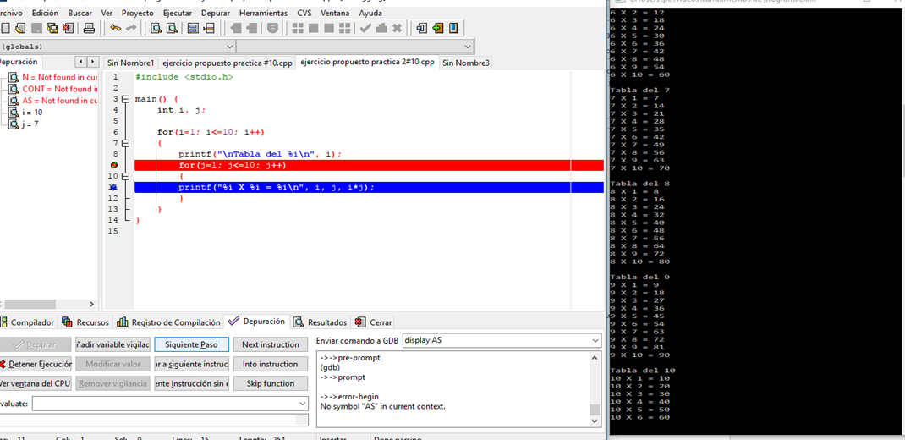

2.- Programa propuesto en práctica 10

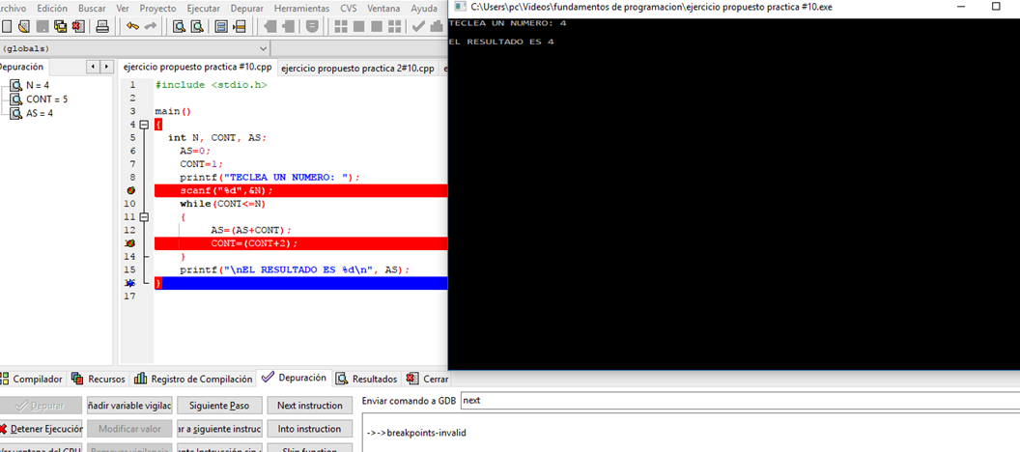

3.-Programa propuesto en práctica 10

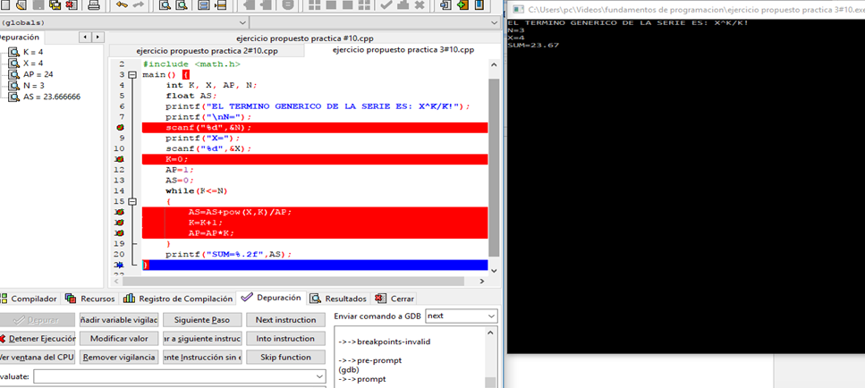

4.- Programa Formula General

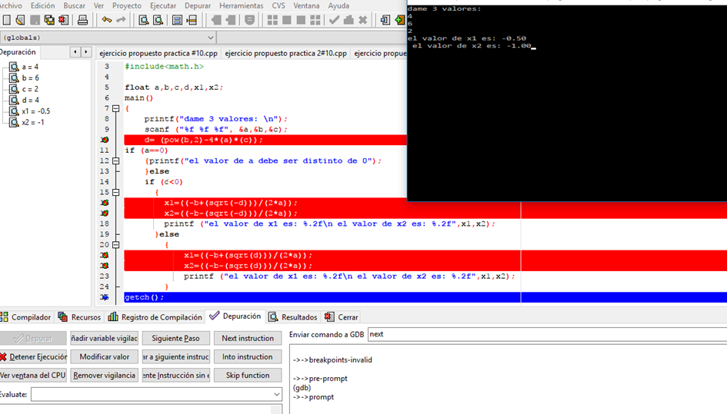

Conclusiones.-
Con el desarrollo de esta práctica podemos cocluir que es importante poder compilar el programa sin errores antes de depurarlo.
Y nos aclara que hay que saber la definición de ciertos conceptos que son muy importantes para el desarrollo de esta práctica como el error que se refiere a una acción humana que produce o genera un resultado incorrecto, y el defecto (Fault) que es la manifestación de un error en el software. Un defecto es encontrado
porque causa una Falla (failure), así como una falla (failure) que es una desviación del servicio o resultado esperado.

Tambien se puede concluir que la depuración de un programa es muy útil cuando: Se desea optimizar el programa, el programa tiene algún fallo, el programa tiene un error de ejecución o defecto.

Algunas de la funciones básicas de un depurador son: Ejecutar el programa, mostrar el código fuente del programa, punto de rupture (breakpoint), continuar, ejecutar la siguiente instrucción, ejecutar la siguiente línea, ejecutar la instrucción o línea anterior, visualizar el valor de las variables.

